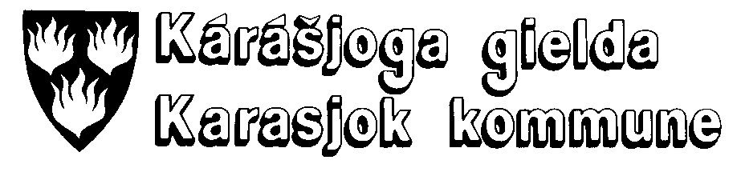

KOMMUNAL- OG REGIONALDEPARTEMENTET
POSTBOKS 81112 DEP
0032 OSLO

Deres ref: | Vår ref: | Saksbeh: | Arkivkode: | Dato:
 | 04/01823-3 | Gunn H. Turi, 78 46 80 11  gunn.helene.turi@karasjok.kommune.no | 012 &00 | 02.09.2004

Særutskrift:

GULASKUDDAN - SÁMELÁGA OÐASTEAPMI - VÁLLJET NJEALLJE DÁSSENMANDÁHTA SÁMEDIGGÁI

HØRING - REVISJON AV SAMELOVEN - VALG AV FIRE UTJEVNINGSMANDATER TIL SAMETINGET

Vi viser til møte i formannskapet den 01.09.04 der saksnr 60/04 ble behandlet.

Vedtak i FORMANNSKAP - 01.09.04:

Karasjok kommune tiltrer departementets forslag om fire utjamningsmandater til de fire største valgkretsene. Mandatene må forbeholdes det underrepresenterte kjønn i Sametinget og til lister som har en oppslutning på minst 4 % av samtlige godkjente stemmer til sametingsvalget.

Rett utskrift bevitnes

Heidi Råman
Sekretær

Melding sendt:
- Kommunal- og regionaldepartementet
- Sámediggi/Sametinget

